В Иволгинске в рамках нацпроекта отремонтируют спортивную площадку
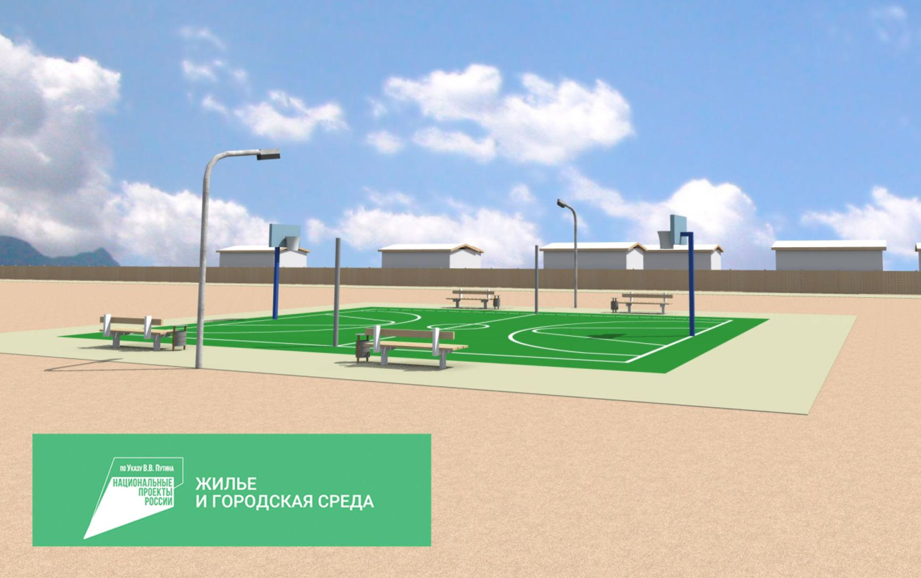
Мероприятия по благоустройству площадки, расположенной по ул. Спортивная, запланированы на 2022 год.
В рамках реализации проекта «Формирование комфортной городской среды» на территории установят баскетбольные щиты, волейбольные стойки, скамейки, урны, фонари. Кроме того, площадку планируют покрыть синтетическим бесшовным материалом, что позволит избежать травм при падении.
«Спортивная площадка пользуется у жителей села большой популярностью: тут можно поиграть в волейбол, просто активно провести свой досуг. В квартале, где она расположена, проживает более тысячи человек. Благоустройство площадки позволит жителям заниматься игровыми видами спорта чаще и в комфортных условиях», – отметили в администрации сельского поселения «Иволгинское».
Напомним, 26 апреля стартует онлайн-голосование за объекты благоустройства. Жители смогут принять участие в формировании комфортной городской среды: у них появится возможность решать, какие общественные территории должны быть отремонтированы в первую очередь.
Отметим, что благодаря реализации мероприятий национального проекта «Жилье и городская среда»в Иволгинском районе за период с 2017 уже благоустроено 36 территорий, в том числе 15 дворовых и 21 общественных.

